PRÍLOHA Č. 11 – PRÍSLUŠENSTVO K VYBRANÝM KATEGÓRIÁM VOZIDIEL

K vybraným kategóriám vozidiel požaduje obstarávateľ zabezpečiť nasledovné príslušenstvo:
- polepy vozidiel a reflexný pás,
- svetelnú signalizáciu,
- regálové zostavy a ostatné doplnky,
ďalej aj ako „príslušenstvo“ k vybraným vozidlám.
Cena za príslušenstvo (v mesačnom vyjadrení) bude pripočítaná k cene mesačného nájmu za 1 vozidlo, ku ktorému sa príslušenstvo bude vzťahovať.
Počas trvania opcie (v prípade, ak dôjde k jej uplatneniu) bude cena za príslušenstvo zahrnutá už v cene mesačného nájomného.

AD. 1) POLEPY VOZIDIEL A REFLEXNÝ PÁS
Pre všetky kategórie vozidiel (DAM-A, DAS-A, DAM-A5, DAS-A6, DAS-B, DAS-B6, NAT a OAS) obstarávateľ požaduje nasledovné typy polepov a reflexný pás:
- Logo BVS modrej farby
- „Zásahové vozidlo – nápis červenej farby
- „Servisné vozidlo“ – nápis červenej farby
- „Poruchová služba + tel. číslo poruchovej služby“ – nápis modrej farby
- Reflexný pás žltej farby na obrysové značenie vozidiel spĺňajúci požiadavky normy ECE 104 (ďalej iba „reflexný pás“)
Rozmery a počty polepov (predpokladané počty prvkov na vozidlo) pre vybrané kategórie vozidiel sú uvedené v jednotlivých tabuľkách nižšie a ich hodnoty sú orientačné. Uchádzač nacení v ponuke osobitne každú položku/ prvok príslušenstva. Obstarávateľ pred uzavretím čiastkovej zmluvy uvedie presný počet prvkov aj ich rozmer a umiestnenie na vozidle.

Tabuľka 1: Príslušenstvo – POLEPY – Kategória vozidla: DAM-A
Pozícia na vozidle | Základný popis | Rozmer A [cm] | Rozmer B [cm] | PLOCHA [m2] | Predpokladaný počet prvkov na vozidlo
1 | Logo BVS (bočné) | 30 | 17 | 0,051 | 2
2 | Poruchová služba + Tel. číslo | 50 | 26 | 0,130 | 2
3 | Zásahové vozidlo/ Servisné vozidlo | 95 | 9 | 0,086 | 2
4 | Poruchová služba + Tel. číslo | 70 | 15 | 0,105 | 1
5 | Logo BVS (zadné) | 30 | 17 | 0,051 | 1
6 | Reflexný pás | 1000 | 5 | 0,500 | 1
Pohľady zboku, spredu a zozadu, ilustračný obrázok
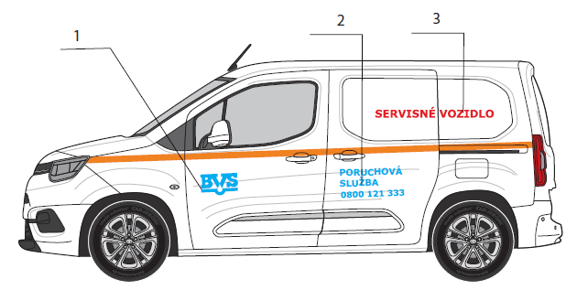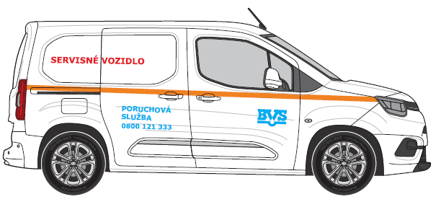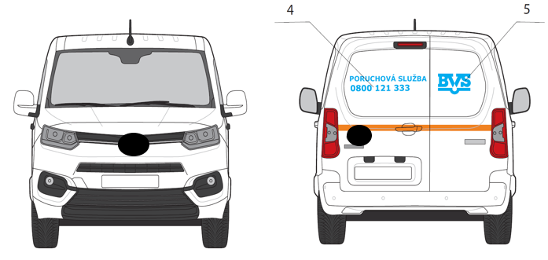
Tabuľka 2: Príslušenstvo – POLEPY – Kategória vozidla: DAS-A
Pozícia na vozidle | Základný popis | Rozmer A [cm] | Rozmer B [cm] | PLOCHA [m2] | Predpokladaný počet prvkov na vozidlo
1 | Logo BVS (bočné) | 30 | 17 | 0,051 | 2
2 | Poruchová služba + Tel. číslo | 90 | 20 | 0,180 | 2
3 | Zásahové vozidlo/Servisné vozidlo | 100 | 10 | 0,100 | 2
4 | Logo BVS (zadné) | 30 | 17 | 0,051 | 1
5 | Poruchová služba + Tel. číslo | 36 | 18 | 0,065 | 1
6 | Reflexný pás | 1060 | 5 | 0,530 | 1
Pohľady zboku, spredu a zozadu, ilustračný obrázok
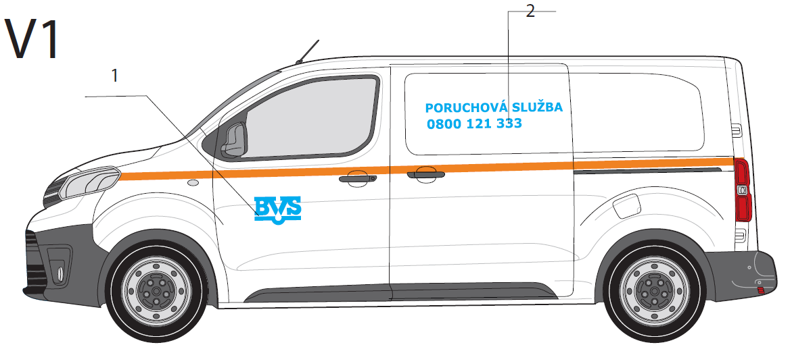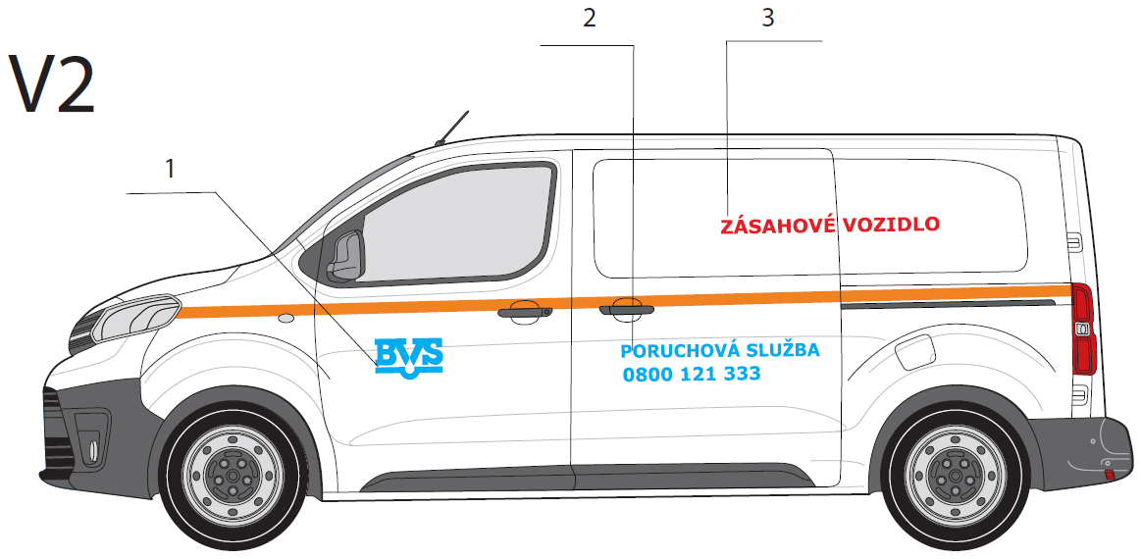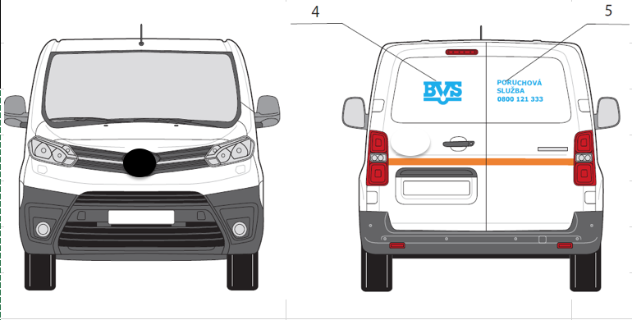
Tabuľka 3: Príslušenstvo – POLEPY – Kategória vozidla: DAM-A5
Pozícia na vozidle | Základný popis | Rozmer A [cm] | Rozmer B [cm] | PLOCHA [m2] | Predpokladaný počet prvkov na vozidlo
1 | Logo BVS (bočné) | 30 | 17 | 0,051 | 2
2 | Poruchová služba + Tel. cislo | 75 | 18 | 0,135 | 2
3 | Zásahové vozidlo/Servisné vozidlo | 50 | 19 | 0,095 | 2
4 | Logo BVS (zadné) | 30 | 17 | 0,051 | 1
5 | Reflexný pás | 1060 | 5 | 0,530 | 1
Pohľady zboku, spredu a zozadu, ilustračný obrázok
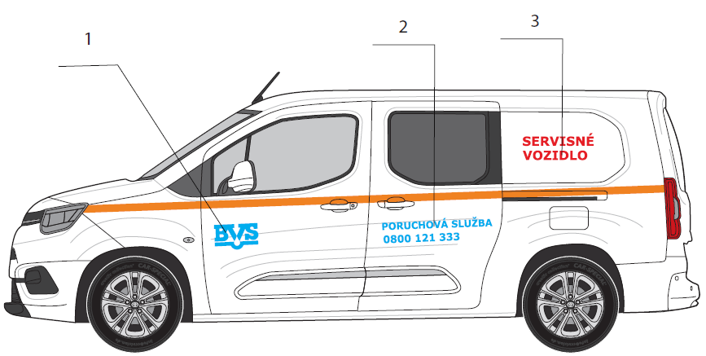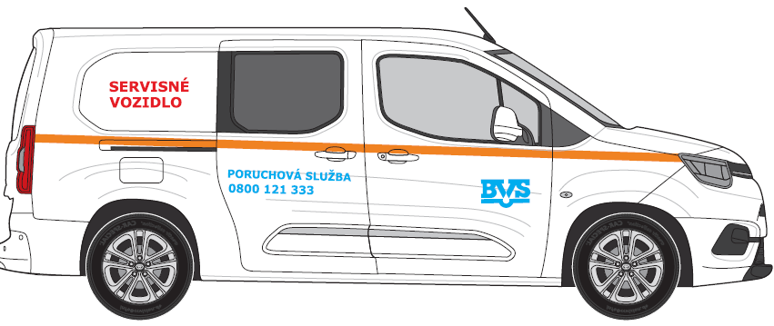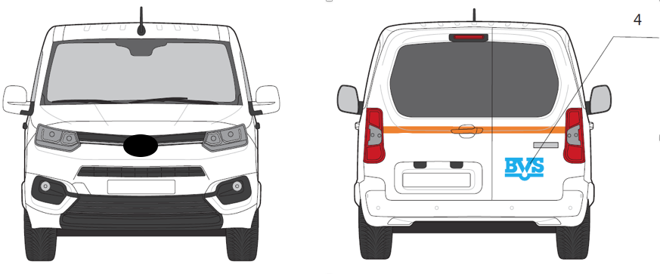

Tabuľka 4: Príslušenstvo – POLEPY – Kategória vozidla: DAS-A6
Pozícia na vozidle | Základný popis | Rozmer A [cm] | Rozmer B [cm] | PLOCHA [m2] | Predpokladaný počet prvkov na vozidlo
1 | Logo BVS (bočné) | 30 | 17 | 0,051 | 2
2 | Poruchová služba + Tel. číslo | 90 | 20 | 0,180 | 2
3 | Zásahové vozidlo/Servisné vozidlo | 75 | 9 | 0,068 | 1
4 | Logo BVS (zadné) | 30 | 17 | 0,051 | 1
5 | Poruchová služba + Tel. čislo | 36 | 18 | 0,065 | 1
6 | Reflexný pás | 1160 | 5 | 0,580 | 1
Pohľady zboku, spredu a zozadu, ilustračný obrázok
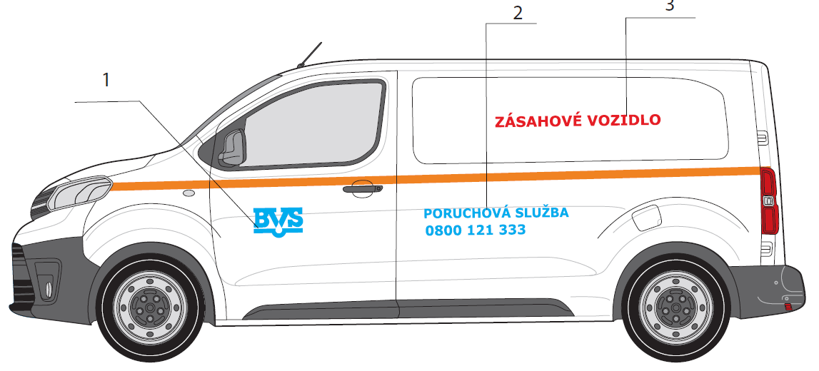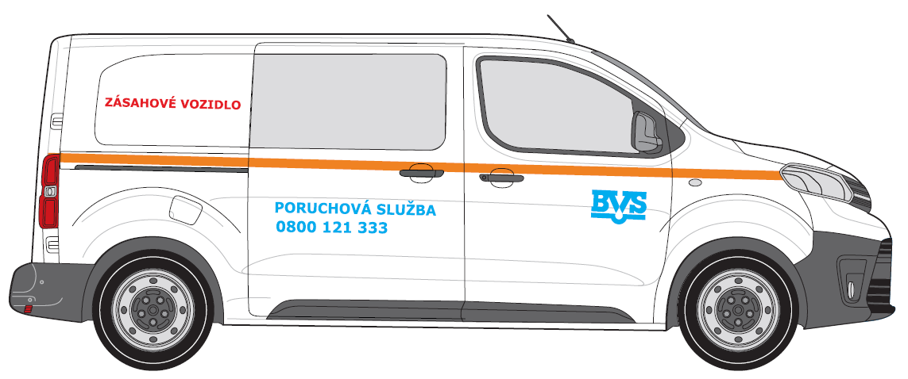
Tabuľka 5: Príslušenstvo – POLEPY – Kategória vozidla: DAS-B
Pozícia na vozidle | Základný popis | Rozmer A [cm] | Rozmer B [cm] | PLOCHA [m2] | Predpokladaný počet prvkov na vozidlo
1 | Logo BVS (bočné) | 30 | 17 | 0,051 | 2
2 | Poruchová služba + Tel. číslo | 120 | 29 | 0,348 | 2
3 | Zásahové vozidlo/ Servisné vozidlo | 120 | 11 | 0,132 | 2
4 | Logo BVS (zadné) | 48 | 28 | 0,134 | 1
5 | Poruchová služba + Tel. číslo | 51 | 24 | 0,122 | 1
6 | Reflexný pás | 1000 | 5 | 0,500 | 1
Pohľady zboku, spredu a zozadu, ilustračný obrázok
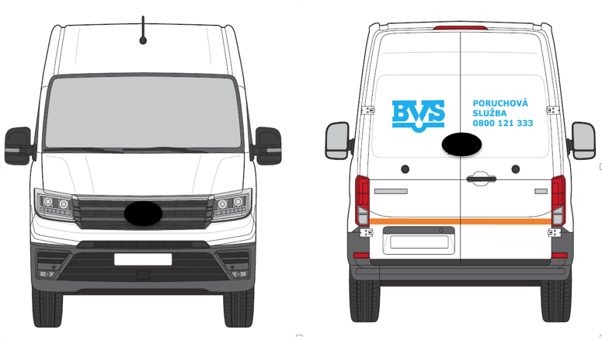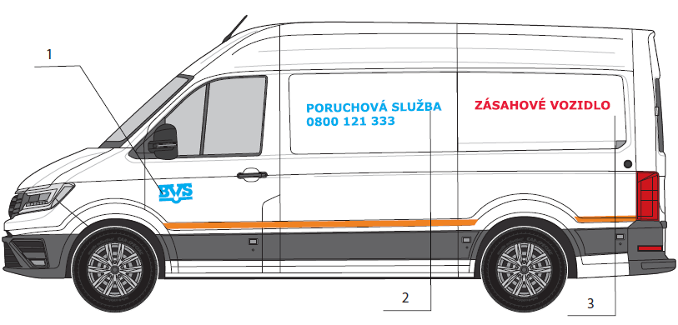

Tabuľka 6: Príslušenstvo – POLEPY – Kategória vozidla: DAS-B6
Pozícia na vozidle | Základný popis | Rozmer A [cm] | Rozmer B [cm] | PLOCHA [m2] | Predpokladaný počet prvkov na vozidlo
1 | Logo BVS (bočné) | 30 | 17 | 0,051 | 2
2 | Poruchová služba + Tel. číslo | 120 | 29 | 0,348 | 2
3 | Zásahové vozidlo/ Servisné vozidlo | 120 | 29 | 0,348 | 2
4 | Logo BVS (zadné) | 48 | 28 | 0,134 | 1
5 | Poruchová služba + Tel. číslo | 51 | 24 | 0,122 | 1
6 | Reflexný pás | 1000 | 5 | 0,500 | 1
Pohľady zboku, spredu a zozadu, ilustračný obrázok
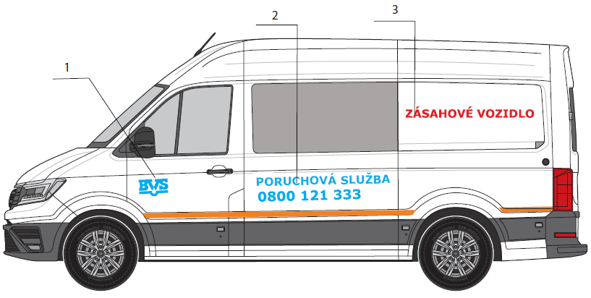

Tabuľka 7: Príslušenstvo – POLEPY – Kategória vozidla: NAT
Pozícia na vozidle | Základný popis | Rozmer A [cm] | Rozmer B [cm] | PLOCHA [m2] | Predpokladaný počet prvkov na vozidlo
1 | Logo BVS (bočné) | 30 | 17 | 0,051 | 2
2 | Poruchová služba + Tel. číslo | 50 | 27 | 0,135 | 2
3 | Zásahové vozidlo/ Servisné vozidlo | 100 | 10 | 0,100 | 2
4 | Logo BVS (zadné) | 30 | 17 | 0,051 | 1
5 | Poruchová služba + Tel. číslo | 51 | 24 | 0,122 | 1
6 | Reflexný pás | 1150 | 5 | 0,575 | 1
Pohľady zboku, spredu a zozadu, ilustračný obrázok
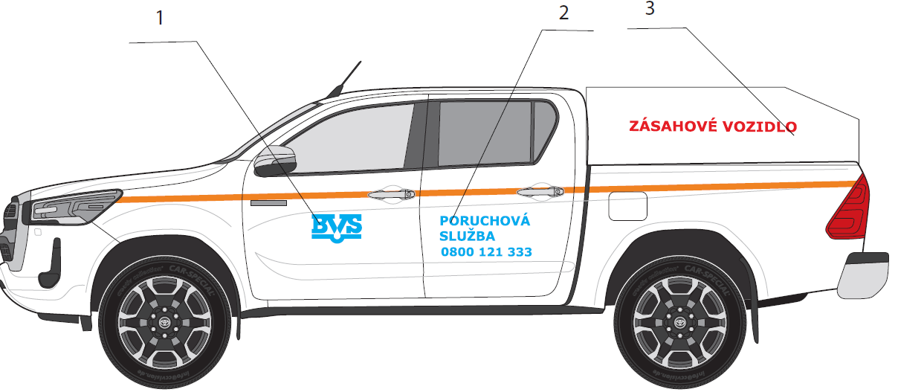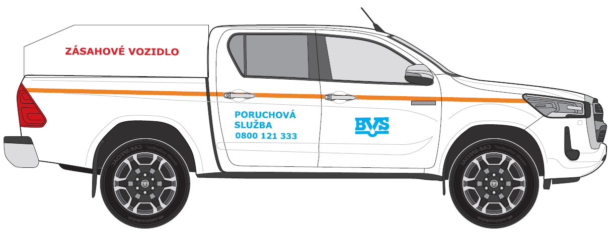
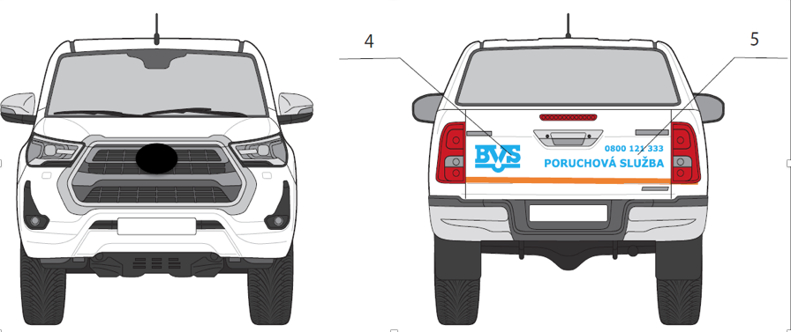
Tabuľka 8: Príslušenstvo – POLEPY – Kategória vozidla: OAS
Pozícia na vozidle | Základný popis | Rozmer A [cm] | Rozmer B [cm] | PLOCHA [m2] | Predpokladaný počet prvkov na vozidlo
1 | Logo BVS + Poruchová služba + Tel. číslo | 50 | 17 | 0,85 | 2
2 | Reflexný pás | 400 | 5 | 0,200 | 1
Pohľady zboku, spredu a zozadu, ilustračný obrázok
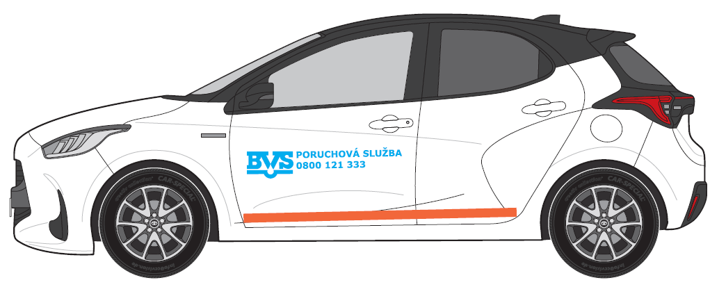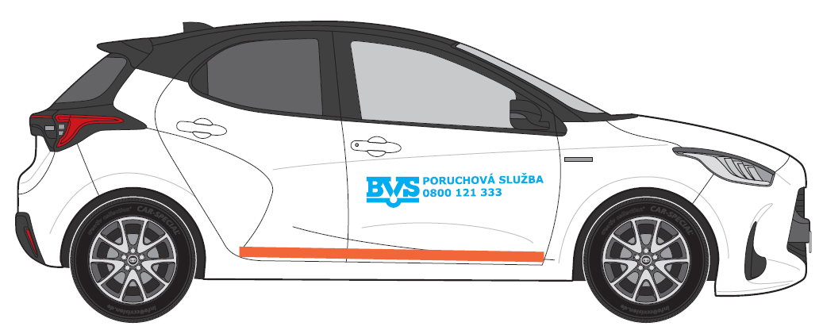

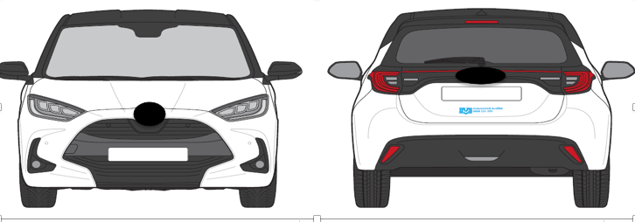

AD. 2) SVETELNÁ SIGNALIZÁCIA
Pre všetky kategórie vozidiel obstarávateľ požaduje nasledovné typy svetelnej signalizácie:
- Výstražný magnetický maják (oranžové výstražné svetlo)
- Nízkoprofilový výstražný magnetický maják
- Majáková rampa
- Navádzacia alej s ovládačkou

Požiadavky na svetelenú signalizáciu:
Výstražný magnetický maják  - oranžové výstražné svetlo  - max. výška 80 mm | 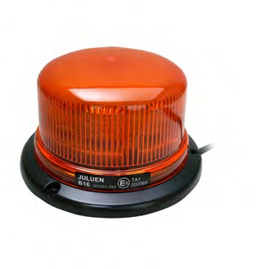
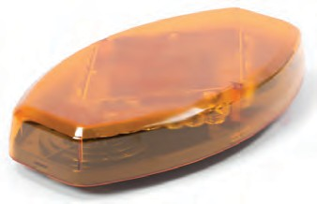
Nízkoprofilový výstražný magnetický maják
- oranžové výstražné svetlo
- rozmery 355 x 205 x 53mm, tolerancia +/-10%

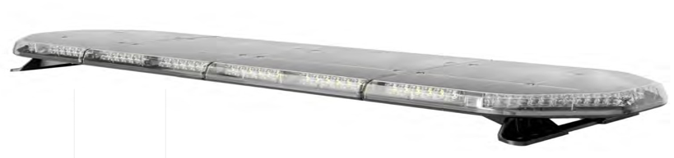
Majáková rampa
- oranžové výstražné svetlo
- dĺžka min.1090 mm, max. 1100mm
- voliteľná farba krytu
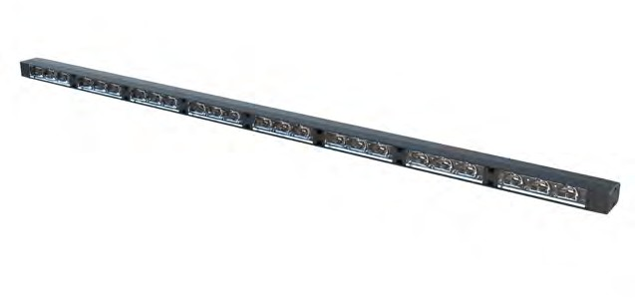
Navádzacia alej s ovládačkou
- oranžové výstražné svetlo
- dĺžka min.1100 mm, max. 1200mm

- Dodávka a montáž vrátane vnútorných rozvodov elektroinštalácie s umiestnením ovládacích prvkov ľahko dostupných z miesta vodiča
- Výstražné svetlá musia byť s LED technológiou a oranžovej farby
- Výstražné svetlá musia byť homologizované podľa technických požiadaviek uvedených v § 19 ods. 1 vyhlášky č. 464/2009 Z.z. v aktuálnom znení

AD. 3) REGÁLOVÉ ZOSTAVY A OSTATNÉ DOPLNKY
Pre vybrané kategórie vozidiel (DAM, DAS-A, DAS-B) obstarávateľ požaduje nasledovné typy regálových zostáv a ostatných doplnkov:
Kategória DAM – regálová zostava (iba ľavá strana)
Kategória DAS-A – regálová zostava (ľavá aj pravá strana)
Kategória DAS-A – regálová zostava (iba ľavá strana )
Kategória DAS-B – regálová zostava (ľavá aj pravá strana)
Kategória DAS-B – regálová zostava – (iba ľavá strana)
Kategórie DAM, DAS-A, DAS-B – elektro-mech. portálový žeriav v nákladnom priestore, nosnosť min. 270 kg.
Nevyhnutnou súčasťou každej regálovej zostavy je bezpečnostná podlaha a obloženie ložného priestoru automobilu.

Kategória DAM – regálová zostava (iba ľavá strana)
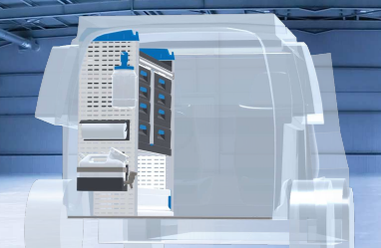
Príslušenstvom regálovej zostavy je hygienický set.
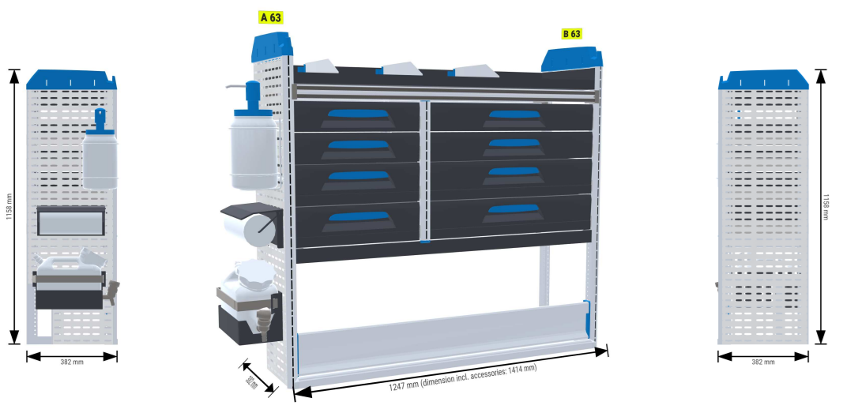

Kategória DAS-A – regálová zostava (ľavá, resp. ľavá aj pravá strana).
Príslušenstvom regálovej zostavy je hygienický set v ľavej časti a výklopný stolík v pravej časti regálovej zostavy.
Nevyhnutnou súčasťou regálovej zostavy je bezpečnostná podlaha a obloženie bokov, ložného priestoru automobilu
Obstarávateľ pred uzavretím čiastkovej zmluvy určí, či bude regálová zostava pozostávať iba z ľavej strany alebo z oboch strán.
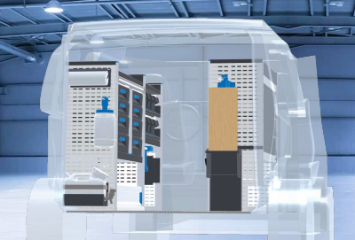
Zostava s hygienickým setom:
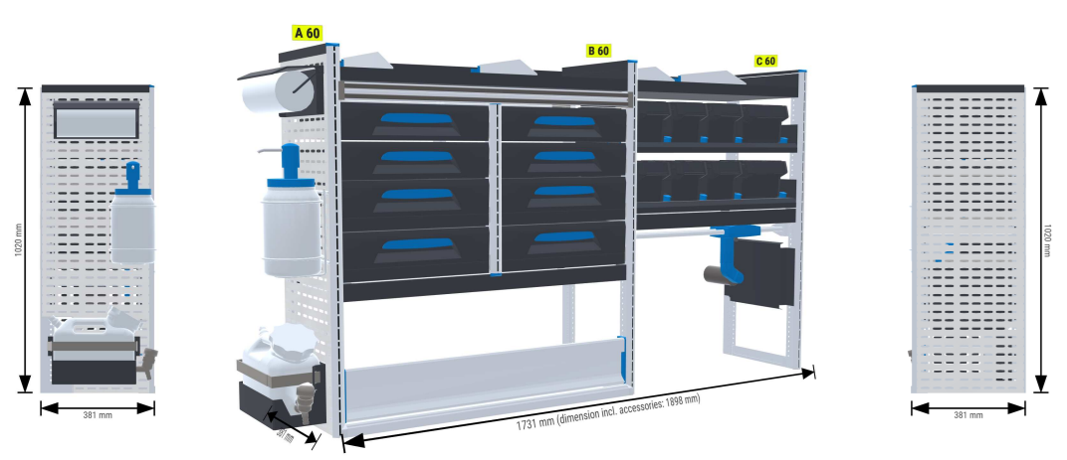
Zostava s výklopným stolíkom
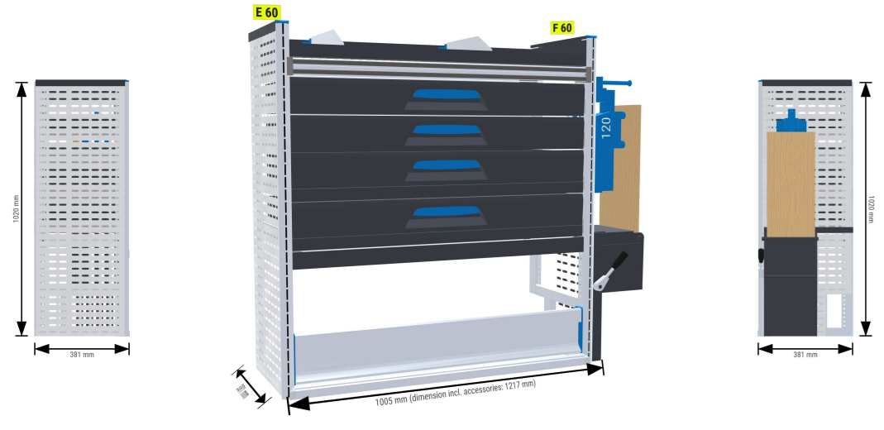
Kategória DAS-B – regálová zostava (ľavá, resp. ľavá aj pravá strana).
Príslušenstvom regálovej zostavy v pravej časti je pracovná plocha vybavená dielenským zverákom časti regálovej zostavy sú šírkou čeľustí 120 mm.
Nevyhnutnou súčasťou regálovej zostavy je bezpečnostná podlaha a obloženie bokov, ložného priestoru automobilu.
Obstarávateľ pred uzavretím čiastkovej zmluvy určí, či bude regálová zostava pozostávať iba z ľavej strany alebo z oboch strán.
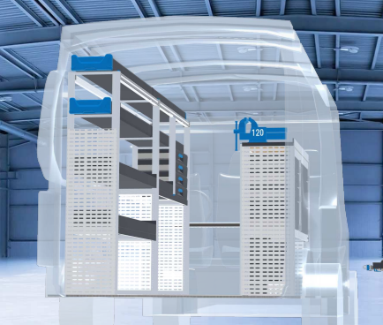
Ľavá strana
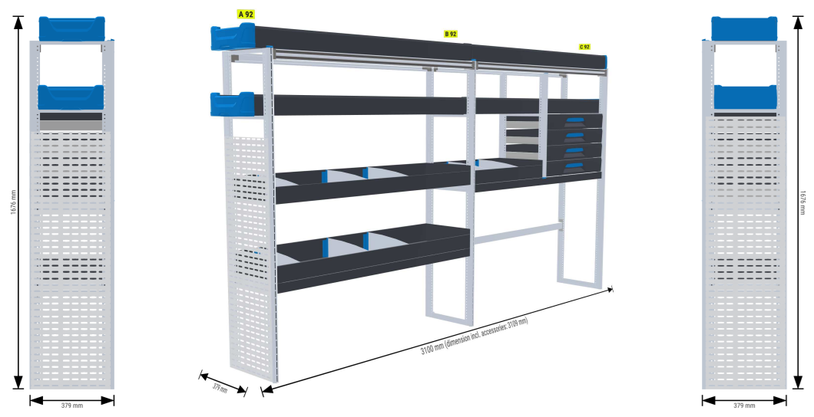
Pravá strana s hygienickým setom a zverákom
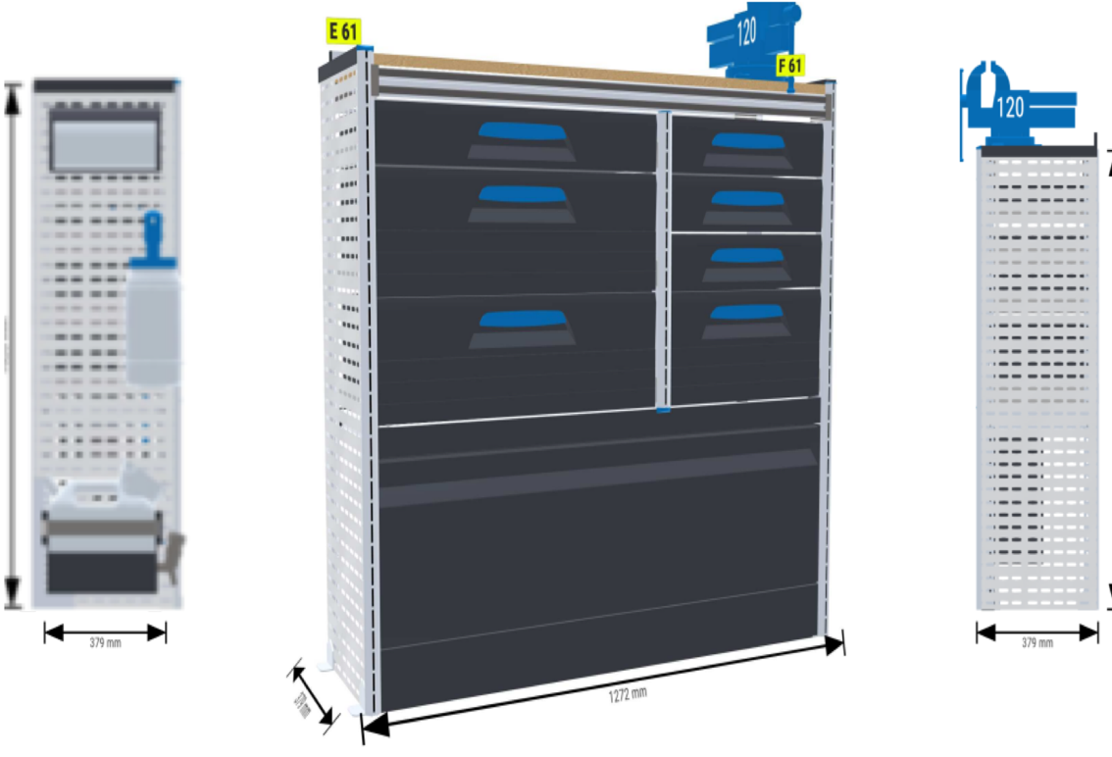

Elektro-mech. portálový žeriav v nákladnom priestore
Nosnosť min. 270 kg
Dĺžka výsuvného ramena min. 200 cm
Podľa normy: CE, EN-14492-2

